|  |  |  |
| --- | --- | --- |
| **المملكة العربية السعودية.** |  |  |
| **وزارة التعليم.** |
| **إدارة تعليم** ................................ |
| **مكتب تعليم** .............................. |
| **مدرسة** .................................... |
| **اختبار ( منتصف الفصل ) الدراسي الثاني للعام الدراسي 1446هـ** | | |
| **الاسم :** **نموذج إجابة** | | |

**20**

|  |  |  |  |  |  |  |  |  |  |  |  |  |  |  |  |  |  |  |  |  |  |  |  |  |  |  |  |  |  |  |  |  |  |  |  |  |  |  |  |  |  |  |  |  |  |  |  |  |  |  |  |  |  |  |  |  |  |  |  |  |  |  |  |  |  |  |  |  |  |  |  |  |  |  |  |  |  |  |  |  |  |  |  |  |  |  |  |  |  |  |  |  |  |  |  |  |  |  |  |
| --- | --- | --- | --- | --- | --- | --- | --- | --- | --- | --- | --- | --- | --- | --- | --- | --- | --- | --- | --- | --- | --- | --- | --- | --- | --- | --- | --- | --- | --- | --- | --- | --- | --- | --- | --- | --- | --- | --- | --- | --- | --- | --- | --- | --- | --- | --- | --- | --- | --- | --- | --- | --- | --- | --- | --- | --- | --- | --- | --- | --- | --- | --- | --- | --- | --- | --- | --- | --- | --- | --- | --- | --- | --- | --- | --- | --- | --- | --- | --- | --- | --- | --- | --- | --- | --- | --- | --- | --- | --- | --- | --- | --- | --- | --- | --- | --- | --- | --- | --- |
| **السؤال الأول:**   |  |  |  |  |  | | --- | --- | --- | --- | --- | | **أ - نختار الإجابة الصحيحة لكل فقرة من الفقرات التالية:** | | | | | | 1 | **من الأمراض المعدية :** | | | | | الضغط | السكري | السمنة | الأنفلونزا | | 2 | **تعتبر الفئران والكلاب والبعوض نواقل :** | | | | | حيوية | صناعية | ميتة | صحية | | 3 | **المناعة ............ تدوم فترة قصيرة نحتاج فيها لأخذ اللقاح أكثر من مرة .** | | | | | الطبيعية | الاصطناعية | الدموية | الدم | | 4 | **الخلايا التي تهاجم مسببات المرض هي :** | | | | | خلايا الدم البيضاء | خلايا الدم الحمراء | الصفائح الدموية | بلازما الدم | | 5 | **المصدر الرئيس للطاقة في أجسامنا هو :** | | | | | البروتينات | الكربوهيدرات | الأملاح | الفيتامينات | | 6 | **يمثل ثلثي جسم الانسان تقريبا :** | | | | | الماء | السكريات | الكربوهيدرات | الأملاح المعدنية |   **ب - نكمل الخريطة التالية حسب ماهو مطلوب :**  **( مالعادات الصحية التي تجنبنا الأمراض )**    **النوم**  **النظافة**  **الغذاء الصحي**  **زيارة الطبيب**  ........................  **السؤال الثاني :**   |  |  |  |  |  | | --- | --- | --- | --- | --- | | **ب ـ نحدد كلمة صح أو خطأ لكل فقرة من الفقرات الآتية:** | | | | | | 1 | **ينبغي علينا ممارسة الرياضة بشكل يومي.** | * صح | * خطأ | | | 2 | **جميع الفطريات ضارة** | * صح | * خطأ | | | 3 | **لتطوير جهازنا المناعي نحتاج الى التطعيم** | * صح | | * خطأ | | 4 | **من طرق أنتقال العدوى الطعام المكشوف .** | * صح | | * خطأ | | 5 | **الصحة هي حالة أكتمال السلامة الجسدية والعقلية والنفسية** | * صح | | * خطأ | | 6 | **من مجموعات الغذاء البروتين الذي يوجد في الخبز** | * صح | | * خطأ | | 7 | **تقع مجموعات الحبوب في قاعدة الهرم الغذائي** | * صح | | * خطأ | |

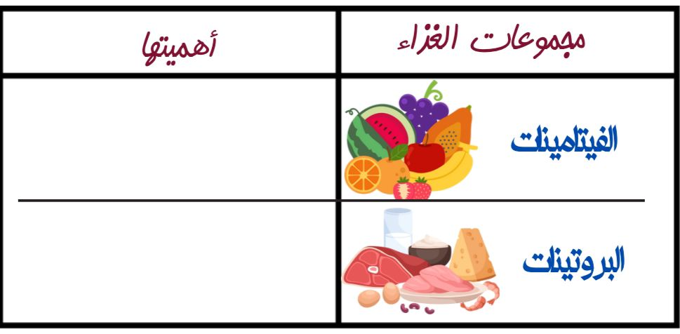**ب - نصل مجموعات الغذاء بالعبارات المناسبة لها :**

**تعويض الخلايا التالفة في الجسم**

**بناء خلايا جديدة والوقاية من الأمراض**

**ج - مالمقصود بالمرض ؟**

..............**حالة غير طبيعية تؤثر في جسم المخلوق الحي**.................................................

**انتهت الأسئلة ,,,,**

**سكره الشمري**

**انتهت الأسئلة ,,,,,,,,,**

**سكره الشمري**